
本科毕业论文（设 计）

题 目 基于Web的科研团队管理系统
姓 名 郭溢朗
学 号 20221003171
所在学院信息科学与技术学院/网络空间安全学院
年级专业 2022级 软件工程
指导教师 唐明董 职称 教授
完成时间 2026 年 3 月 16 日

广东外语外贸大学
毕业论文（设计）学术诚信声明

本人郑重声明：所呈交的毕业论文（设计），是本人在导师的指导下，独立进行研究工作所取得的成果。除文中已经注明引用的内容外，本论文（设计）不包含任何其它个人或集体已经发表或撰写过的作品成果，不存在将AI自动生成内容直接用于毕业论文（设计）。对本文的研究做出重要贡献的个人和集体，均已在文中以明确方式标明。本人完全意识到本声明的法律结果由本人承担。

作者签名： 郭溢朗
日期：2026 年 3 月 16日

基于Web的科研团队信息管理系统

摘 要：针对当前高校科研团队普遍存在的信息发布碎片化、成员沟通低效、成果归档分散等问题，本文设计并实现了一套基于B/S架构的科研团队信息管理系统。系统采用前后端分离技术，以Spring Boot为后端框架、Vue3为前端框架，构建了集用户注册、成员管理、新闻通知、教师主页、论文流转、工作汇报及后台管理于一体的协同平台。系统在角色模型上进行创新，细化成员层级并支持成果继承；并设计了邮件汇报，实现审批流程的自动化通知。测试结果表明，该系统有效提升了团队内部治理效率，降低了沟通与管理成本，为科研团队的日常协作与知识沉淀提供了可靠的技术支撑。
关键词：科研团队管理；Spring Boot；Vue.js；前后端分离；信息协同

Abstract: Aiming at the prevalent issues in university research teams, such as fragmented information dissemination, inefficient member communication, and decentralized achievement archiving, this paper designs and implements a B/S architecture-based information management system for research teams. The system adopts a front-end and back-end separation technology stack, with Spring Boot as the back-end framework and Vue3 as the front-end framework, constructing a collaborative platform integrating user registration, member management, news notifications, faculty homepage, paper circulation, work reporting, and background management. Innovations are made in the role model: member hierarchies are refined and achievement inheritance is supported; additionally, an email-based reporting mechanism is designed to realize automated notifications for approval workflows. Test results show that the system effectively improves the internal governance efficiency of teams, reduces communication and management costs, and provides reliable technical support for the daily collaboration and knowledge accumulation of research teams.
Key words: Research Team Management; Spring Boot; Vue.js; Front-end and Back-end Separation; Information Collaboration

目 录

1.绪论 1
1.1 研究背景 1
1.2 研究目的与意义 1
1.3 国内外研究现状 1
1.4 本文结构 2
2.相关开发技术介绍 2
2.1SpringBoot 2
2.2 MyBatis Plus 3
2.3 MySql 3
2.4 Vue.js 3
3.系统分析 4
3.1功能需求分析 4
3.2数据流图 7
3.2.1顶层数据流图 7
3.2.2第0层数据流图 7
3.3性能需求分析 8
3.4可行性分析 8
3.4.1技术可行性 8
3.4.2经济可行性 9
4.系统设计与实现 9
4.1系统架构 9
4.2数据库设计 10
4.3主要功能详细设计 18
4.3.1 用户注册登录流程图 18
4.3.2 信息修改流程图 19
4.3.3 用户发布论文流程图 19
4.3.4 学生加入团队流程图 20
4.3.5 老师发布公告流程图 21
4.3.6 学生工作汇报流程图 22
4.3.7 站内搜索 22
4.4系统开发环境 23
4.5系统主要功能实现 23
4.5.1 用户注册登录 23
4.5.2 学生加入团队 24
4.5.3 用户发布论文 25
4.5.4 教师发布公告 26
4.5.5 学生工作汇报 26
4.5.6 站内搜索 27
4.5.7 系统信息修改 28
5.系统测试 28
5.1测试目的 28
5.2测试方法 29
5.3测试项目 29
6. 总结与展望 32
参考文献： 33
致 谢 34

1.绪论

1.1 研究背景
随着高等教育与科研事业的快速发展，高校科研团队的规模不断扩大，成员结构日趋多元，科研成果产出量也显著增长。然而，在团队日常运作中，信息发布碎片化、成员沟通效率低下、成果资料归档分散等问题日益突出。传统的线下会议、邮件群发或即时通讯群聊等方式，已难以满足科研团队对于信息“及时共享、精准检索、安全可控”的现代化管理需求。信息的割裂不仅增加了团队内部的沟通成本，也阻碍了科研知识的有效沉淀与再利用。

1.2 研究目的与意义
本课题旨在设计并实现一套基于B/S架构的科研团队信息管理系统，将用户注册、成员管理、新闻通知、教师主页、论文流转、工作汇报、后台管理等核心环节全部整合至线上平台。系统致力于实现“一个入口、一套数据、多角色协同”的目标，通过技术手段打通信息孤岛，优化团队协作流程。本研究的意义在于：一方面，为科研团队提供定制化的治理工具，切实提升日常管理效率，降低沟通成本；另一方面，通过系统化的数据积累，为后续的科研评价、团队知识沉淀构建可信的数据底座，具有重要的理论探索价值与广泛的实践应用前景。

1.3 国内外研究现状
国外高校较早利用Web技术构建科研信息门户，如哈佛大学的Harvard Profiles系统，已实现研究人员主页与学术成果的自动关联，技术成熟度较高。国内高校近年来也普遍上线了各类科研管理信息系统，但多数系统侧重于校级层面的项目管理、经费核算与成果统计，面向“团队”这一中间粒度、强调“教师与学生协同”场景的专门化系统研究仍相对较少。现有研究如尹冰晶等基于SSH框架的科研项目管理系统、杨艺等基于ASP.NET的高校科研信息平台，验证了不同技术栈在科研管理领域的可行性；鲍盛峰设计的科研信息发布分享平台则尝试融入移动端与社交化元素。在技术层面，Spring Boot、MyBatis等Java企业级框架已为系统开发提供了稳定的技术底座，而Vue等轻量级前端框架的普及也为构建高效、交互友好的用户界面创造了条件。然而，现有系统普遍在团队专属化管理、教师个人主页、站内搜索、自动化审批通知等细节功能上存在不足，为本课题的切入与优化提供了空间。

1.4 本文结构
本文共分为六章。第一章绪论阐述研究背景、目的、意义及国内外现状；第二章进行详细的系统需求分析；第三章介绍系统的总体架构、数据库设计与核心流程；第四章描述系统关键功能的前后端实现技术；第五章展示系统测试环境、用例及结果评估；第六章总结研究工作，指出不足并对未来优化

2.相关开发技术介绍
本系统采用前后端分离的技术架构，后端以 Java 生态为核心，选用 Spring Boot、MyBatis Plus 作为核心开发框架，搭配 MySQL 实现数据持久化；前端基于 Vue.js 3 构建交互界面，各技术组件各司其职、协同配合，为系统的稳定性、可扩展性和交互性提供技术支撑，以下对核心技术进行详细介绍。

2.1SpringBoot
Spring Boot 是由 Pivotal 团队开发的基于 Spring 框架的轻量级开发框架，其核心设计理念为约定优于配置，通过自动配置机制大幅简化了 Spring 应用的搭建与开发流程，解决了传统 Spring 框架配置繁琐、依赖管理复杂的问题。本系统将 Spring Boot 作为后端核心框架，利用其内置的 Tomcat 服务器实现项目的快速部署与运行，无需额外配置应用服务器；通过 starter 场景启动器实现依赖的一键引入，如spring-boot-starter-web快速构建 Web 接口、spring-boot-starter-mail实现邮件发送功能、spring-boot-starter-security完成系统权限控制，有效提升了后端开发效率。同时，Spring Boot 支持与多种持久化框架、中间件无缝集成，具备良好的可扩展性，能够满足科研团队信息管理系统的业务需求，且其成熟的生态体系为系统的后期维护与功能迭代提供了保障。

2.2 MyBatis Plus
MyBatis Plus 是基于 MyBatis 的增强型持久层框架，在完全兼容 MyBatis 原有功能的基础上，简化了数据库操作的代码开发，核心提供了通用 CRUD（增删改查） 操作、条件构造器、分页插件、代码生成器等实用功能。本系统中，MyBatis Plus 作为后端与 MySQL 数据库的交互桥梁，替代了传统 MyBatis 中大量重复的 Mapper 映射文件与 SQL 语句编写工作，开发人员仅需创建实体类并继承 BaseMapper 接口，即可实现对数据库表的基本操作，大幅减少了冗余代码。同时，其内置的分页插件可快速实现系统中成员信息、论文成果、工作汇报等数据的分页查询，条件构造器支持动态拼接 SQL 语句，满足多条件筛选的业务需求，如按时间、作者、状态检索论文成果；代码生成器则可根据数据库表结构自动生成实体类、Mapper 接口、Service 层与 Controller 层代码，进一步提升开发效率。此外，MyBatis Plus 支持自定义 SQL 语句，可灵活处理系统中复杂的数据库关联查询场景，兼顾了开发便捷性与业务灵活性。

2.3 MySql
MySQL 是一款开源的关系型数据库管理系统，具有轻量高效、跨平台、易部署、兼容性强等特点，是中小型 Web 应用开发的主流数据库选择，同时也广泛应用于高校、企业的轻量级信息管理系统中。本系统选用 MySQL 作为数据持久化存储介质，用于存储系统中的用户信息、成员层级数据、新闻通知、论文成果、工作汇报、审批记录等所有业务数据。利用 MySQL 的关系型数据模型，可通过建立数据表之间的关联关系（如用户表与角色表的一对多关系、论文表与作者表的多对多关系），实现数据的规范化存储，避免数据冗余；其支持的索引机制可优化数据查询效率，满足系统中精准检索科研成果、成员信息的需求；同时，MySQL 提供的事务管理功能，能够保证系统中关键操作（如论文流转审批、工作汇报提交）的数据一致性，防止因异常情况导致的数据错乱。此外，MySQL 可与 Spring Boot、MyBatis Plus 无缝集成，配合数据库连接池（如 HikariCP）实现数据库连接的高效管理，提升系统的整体性能。

2.4 Vue.js
Vue.js 是一款由尤雨溪开发的轻量级、渐进式前端 JavaScript 框架，核心聚焦于视图层，同时支持通过插件和生态系统实现前端工程化开发，Vue 3 作为其最新版本，在 Vue 2 的基础上重构了响应式系统，引入了 Composition API、Teleport、Suspense 等新特性，大幅提升了框架的性能、可维护性和扩展性。本系统选用 Vue 3 作为前端核心框架，结合 Vue Router 实现页面路由跳转、Pinia实现全局状态管理，构建高效、交互友好的前端界面。利用 Vue 3 的组件化开发思想，将系统界面拆分为通用组件（如导航栏、侧边栏、分页组件、弹窗组件）和业务组件（如成员管理组件、论文流转组件、工作汇报组件），实现组件的复用，降低前端开发与维护成本；Composition API 则可将分散的业务逻辑按功能进行聚合，解决了 Vue 2 中 Options API 在复杂组件中逻辑分散的问题，提升了代码的可读性和可维护性。同时，Vue.js 支持与 Axios 实现前后端数据交互，通过异步请求调用后端 Spring Boot 提供的 RESTful API，实现数据的动态加载与渲染，契合前后端分离的开发架构；其轻量级的特性保证了前端页面的加载速度和响应效率，为用户提供流畅的操作体验。此外，Vue.js 拥有丰富的第三方 UI 组件库（如 Element Plus、Ant Design Vue），本系统可通过引入 Element Plus 快速构建符合高校科研团队使用场景的前端界面，减少 UI 开发的工作量。

3.系统分析

3.1功能需求分析
本系统旨在为高校科研团队提供一个提供一个集信息发布、成员协作、成果管理与流程审批于一体的综合管理平台。下面会以图例的形式，直观展示主要的功能需求
管理员的需求用例图例如3-1所示
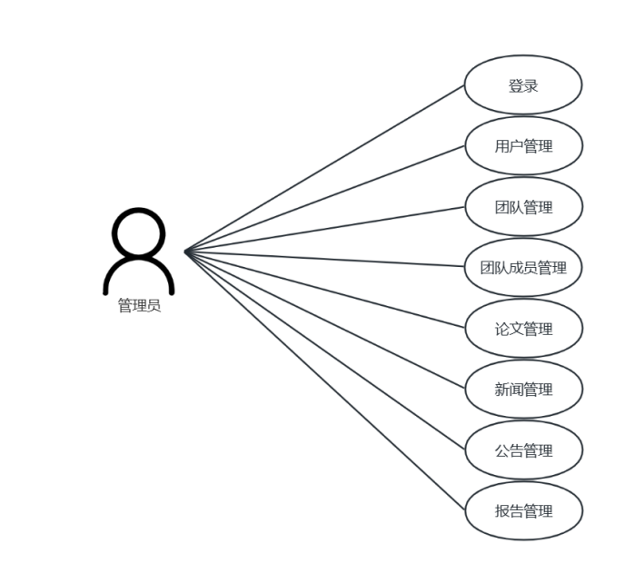
图3-1 管理员需求用例

教师的需求用例图例如3-2所示

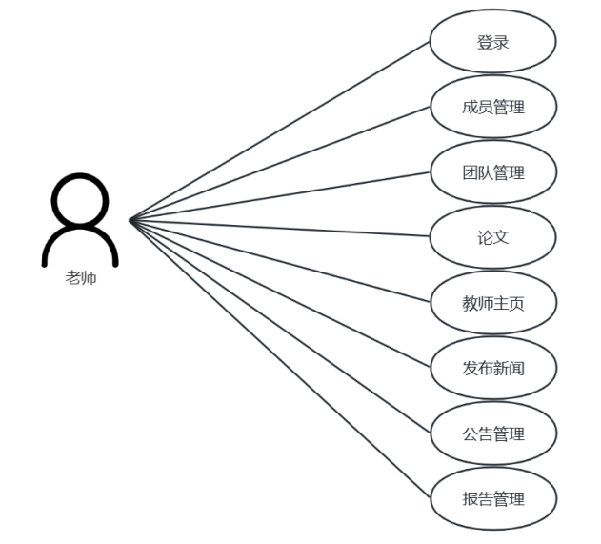
图3-2教师需求用例

学生的需求用例图例如3-3所示

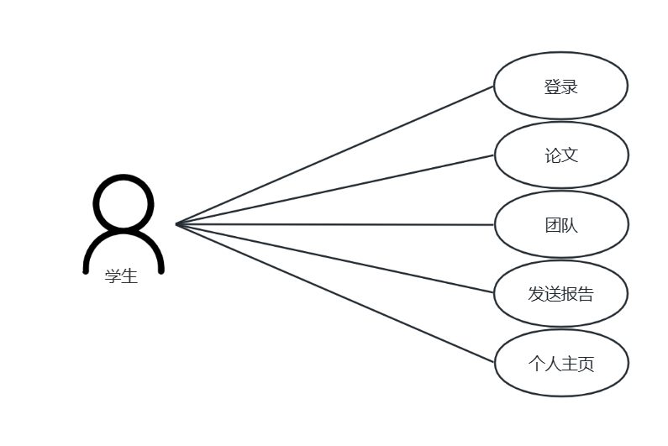
图3-3学生需求用例
该系统主要分为三个端实现，分别为管理端，学生端与教师端。管理端实现各种数据管理，包括用户管理，团队管理，团队成员管理，论文管理，新闻管理，公告管理，报告管理。
在教师端，成员管理模块实现对团队成员信息的统一维护与管理，包括成员基本信息维护、层级划分（如PI、CO-PI、博士后、博士生、硕士生等），以及成员状态的动态更新（如入组、离组、角色变更等）。团队管理模块则可以进行对团队的新增，删除，修改。修改包括修改团队的名称，介绍等信息。论文管理模块与团队关联，可以发布团队内部的论文，或者发布公开的论文，公开的论文可以供系统中的所有用户查看与下载，关联了团队的论文则只可以在该团队的成员可以查看与下载。新闻管理模块，教师可以进行新闻的发布与编辑。公告管理模块也与团队相关联，可以发布团队公告与全体公告。教师端的报告管理模块则是可以查看团队里成员发给该教师的报告，可以进行报告的查阅，备注等功能，并且报告会通过邮箱自动发送的方式发给教师邮箱。同时，当教师进行报告的查阅与批注，学生端会同步更新报告的状态，查看到教师的批注。教师主页模块则可以允许教师进行编辑个人信息，包括头像，姓名，性别，学历，学院，职称，个人经历，获奖经历等信息，可以供给其他用户查阅教师的信息，了解教师的详细信息。
在学生端，学生可以进行论文的发布，同教师端，可以发布两种类型的论文，公开或是团队论文。学生端的团队模块则是学生可以通过模糊搜索搜索要加入的团队。搜索到相关团队即可以申请加入该团队。教师端的老师通过团队管理模块处理该学生的申请，则可以让该学生进入或是拒绝加入该团队。学生的发布报告模块允许学生进行选择所加入的团队，与选择发送给该团队的某个教师来进行工作汇报。该汇报支持富文本编辑，学生发送后，相关的教师的邮箱则会收到该学生发送的报告。学生的个人主页模块支持学生编辑自己个人信息，供给其他用户查阅。

3.2数据流图

3.2.1顶层数据流图
如图3-4所示
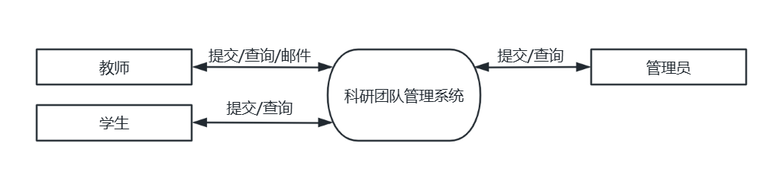
图3-4顶层数据流图

3.2.2第0层数据流图
如图3-5所示

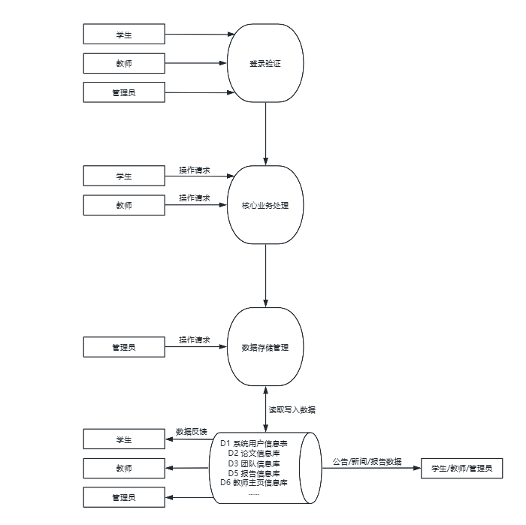
图3-5第0层数据流图

3.3性能需求分析
系统各功能模块的页面加载与操作响应需控制在用户可接受的范围内，针对简单查询、复杂关联查询、页面跳转等不同操作类型制定差异化响应标准，具体要求如下：
系统登录、页面普通跳转、简单数据查询（如单条件检索成员信息、查看已发布公告 / 新闻）等轻量操作，响应时间≤1 秒，页面无白屏卡顿；
复杂数据关联查询（如查看教师主页关联的论文成果、团队成员全量信息统计）、表单提交（如工作汇报提交、论文信息录入）等操作，响应时间≤3 秒；
.系统后台管理端的批量数据操作（如批量导入成员信息、批量审核论文），响应时间≤5 秒，且操作过程中给出明确的加载状态提示。
本系统采用前后端分离架构，前端通过 RESTful API 调用后端服务，接口的性能直接影响系统整体体验，针对接口制定以下要求：
所有后端接口的请求响应成功率≥99.9%，针对无效请求（如参数错误、权限不足）需快速返回标准化的错误码和提示信息，响应时间≤500 毫秒；
接口支持跨域请求，且针对高频调用的接口（如登录验证、数据列表查询）做缓存处理，缓存有效期内重复请求直接返回缓存数据，提升响应效率；
针对文件上传、批量数据导入等大请求量接口，采用异步处理方式，避免阻塞主线程，同时为用户提供操作进度提示。
上述性能需求为系统开发、测试和优化的核心依据，在系统实现过程中，将通过技术优化（如数据库索引建立、接口缓存、代码优化）、服务器资源合理配置等方式，确保系统各项性能指标达标，为科研团队提供高效、稳定的信息管理服务。

3.4可行性分析

3.4.1技术可行性
后端选用 Spring Boot+MyBatis Plus+MySQL 的组合，是 Java 生态中轻量级、高可用的主流开发方案，广泛应用于各类信息管理系统，具备完善的自动配置、通用 CRUD、数据持久化能力，能快速实现业务接口开发；前端采用 Vue3+Element Plus，拥有轻量、组件化、交互友好的特性，且配套的 Vue Router、Pinia 等工具可高效实现路由管理和状态控制，降低前端开发复杂度。所有技术均经过大量企业级项目验证，稳定性和可扩展性有保障。所选技术框架均具备良好的可扩展性，后续可根据科研团队的需求，快速集成移动端适配、大数据统计、论文查重、云存储等功能，如通过 Spring Boot 集成第三方云存储接口实现文件的海量存储，通过 Vue3 的跨端开发能力实现移动端小程序的快速搭建，为系统的后期迭代提供技术支撑。

3.4.2经济可行性
本系统为高校科研场景的定制化小型系统，开发周期短（预计 3-6 个月），开发团队无需大规模人员配置；开发过程中所使用的技术框架、开发工具均为开源免费软件，无商业授权费用；系统部署选用高校现有服务器或入门级云服务器（年租赁费用数百至数千元），运维成本极低，整体开发与部署的直接经济成本可控制在高校科研配套经费范围内，无额外资金压力。统采用模块化、规范化的开发方式，代码可读性和可维护性高，后期仅需 1 名技术人员即可完成日常的 bug 修复、功能迭代和服务器维护；同时，开源技术框架拥有庞大的社区支持，遇到技术问题可快速通过社区文档和资源解决，进一步降低维护成本。

4.系统设计与实现

4.1系统架构
系统采用分层 + 模块化的架构设计思想，基于前后端分离的 B/S 架构，将整体功能拆解为高内聚、低耦合的核心模块，每个模块负责独立的业务域，同时通过统一的接口规范和数据交互机制实现模块间协同，既保证单个模块的可维护性和可扩展性，也确保系统整体的完整性和稳定性。
系统的总体功能结构图如下图所示
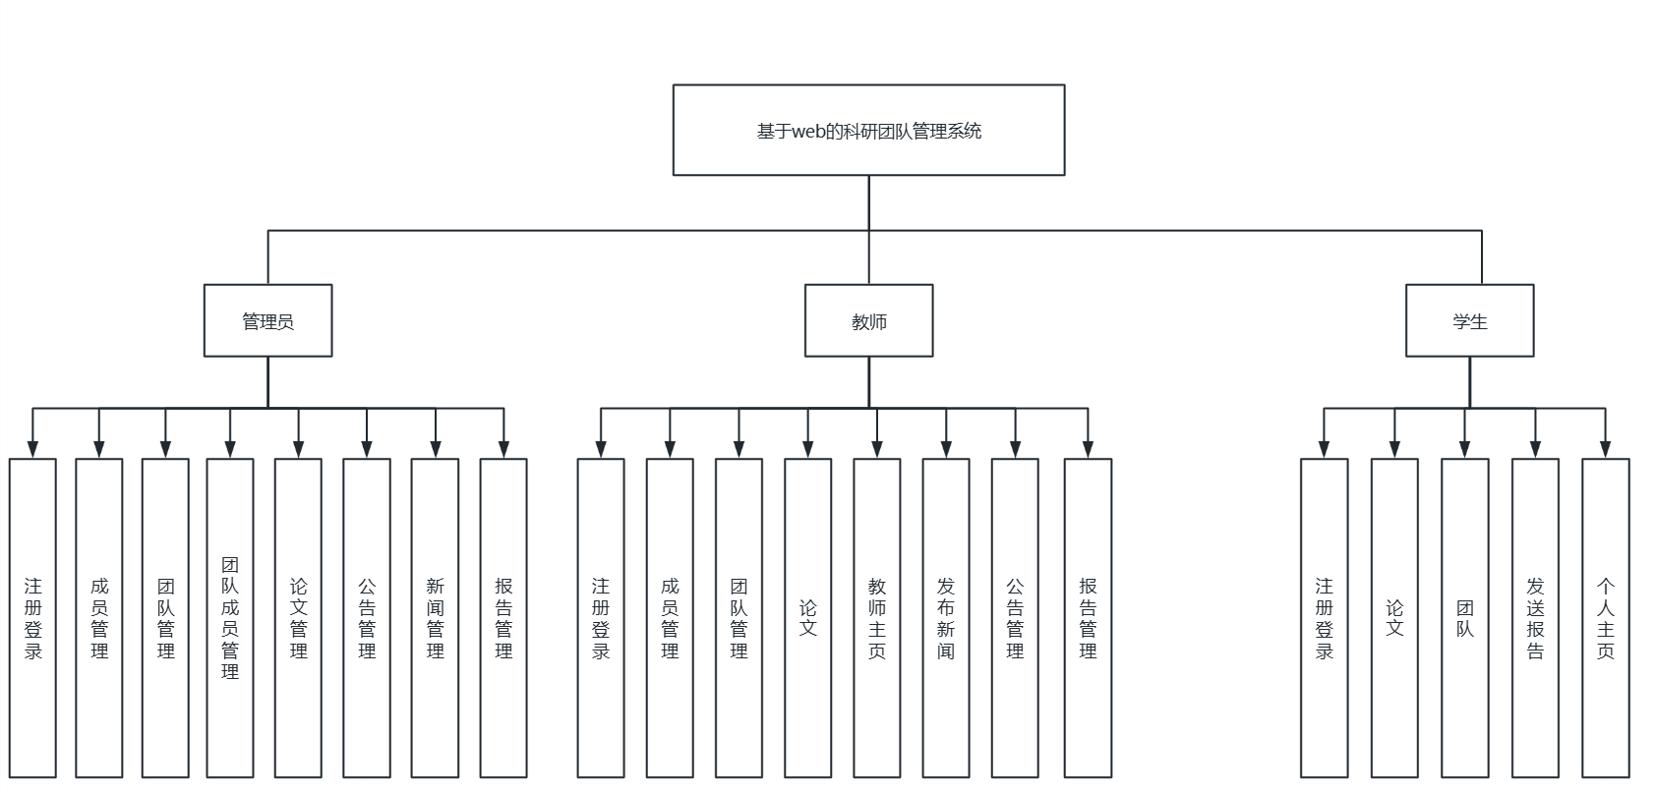
图4-1系统总体功能架构

4.2数据库设计
整体的E-R图模型如下图所示
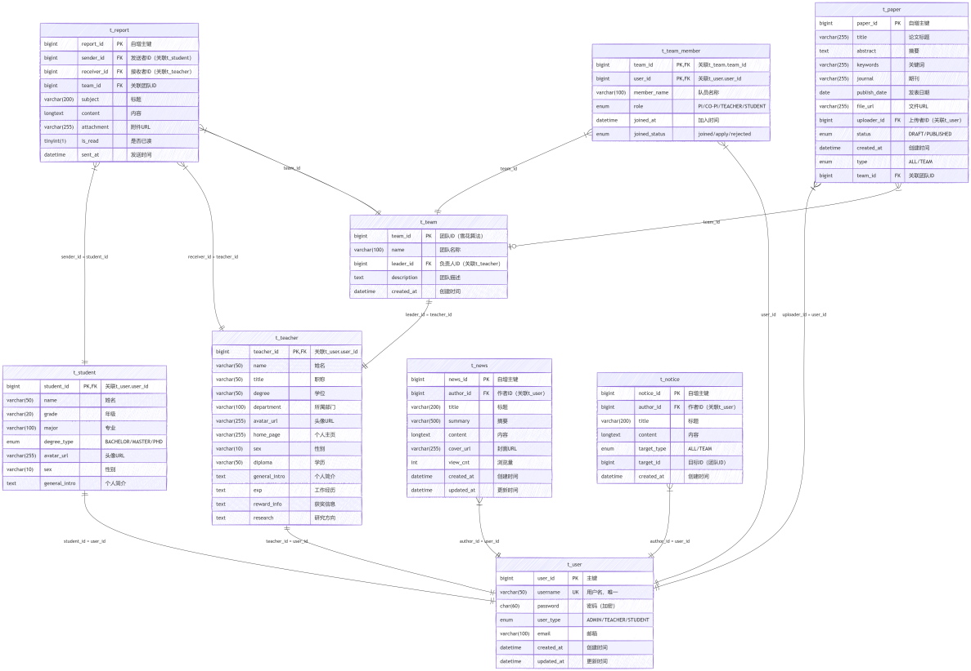
图4-2数据库E-R图

表1 t_user

序号 | 列名 | 数据类型 | 长度 | 小数位 | 标识 | 主键 | 外键 | 允许空 | 默认值 | 说明
1 | user_id | bigint |  |  | 否 | 是 | 否 | 否 |  | 用户 ID（主键）
2 | username | varchar | 50 |  | 否 | 否 | 否 | 否 |  | 用户名（唯一）
3 | password | char | 60 |  | 否 | 否 | 否 | 否 |  | 密码
4 | user_type | enum |  |  | 否 | 否 | 否 | 否 |  | 用户类型：ADMIN/TEACHER/STUDENT
5 | email | varchar | 100 |  | 否 | 否 | 否 | 是 |  | 邮箱
6 | created_at | datetime |  |  | 否 | 否 | 否 | 是 | CURRENT_TIMESTAMP | 创建时间
7 | updated_at | datetime |  |  | 否 | 否 | 否 | 是 | CURRENT_TIMESTAMP | 更新时间（更新时自动刷新）
表2 t_news

序号 | 列名 | 数据类型 | 长度 | 小数位 | 标识 | 主键 | 外键 | 允许空 | 默认值 | 说明
1 | news_id | bigint |  |  | 是 | 是 | 否 | 否 |  | 新闻 ID（自增主键）
2 | author_id | bigint |  |  | 否 | 否 | 是 | 否 |  | 作者 ID（关联 t_user.user_id）
3 | title | varchar | 200 |  | 否 | 否 | 否 | 否 |  | 新闻标题
4 | summary | varchar | 500 |  | 否 | 否 | 否 | 是 |  | 新闻摘要
5 | content | longtext |  |  | 否 | 否 | 否 | 是 |  | 新闻内容
6 | cover_url | varchar | 255 |  | 否 | 否 | 否 | 是 |  | 封面图片 URL
7 | view_cnt | int |  |  | 否 | 否 | 否 | 是 | 0 | 浏览量
8 | created_at | datetime |  |  | 否 | 否 | 否 | 是 | CURRENT_TIMESTAMP | 创建时间
9 | updated_at | datetime |  |  | 否 | 否 | 否 | 是 | CURRENT_TIMESTAMP | 更新时间（更新时自动刷新）

表3 t_notice

序号 | 列名 | 数据类型 | 长度 | 小数位 | 标识 | 主键 | 外键 | 允许空 | 默认值 | 说明
1 | notice_id | bigint |  |  | 是 | 是 | 否 | 否 |  | 通知 ID（自增主键）
2 | author_id | bigint |  |  | 否 | 否 | 是 | 否 |  | 作者 ID（关联 t_user.user_id）
3 | title | varchar | 200 |  | 否 | 否 | 否 | 否 |  | 通知标题
4 | content | longtext |  |  | 否 | 否 | 否 | 是 |  | 通知内容
5 | target_type | enum |  |  | 否 | 否 | 否 | 是 | ALL | 目标类型：ALL/TEAM
6 | target_id | bigint |  |  | 否 | 否 | 否 | 是 |  | 目标 ID（TEAM 类型时关联团队）
7 | created_at | datetime |  |  | 否 | 否 | 否 | 是 | CURRENT_TIMESTAMP | 创建时间

表4 t_student

序号 | 列名 | 数据类型 | 长度 | 小数位 | 标识 | 主键 | 外键 | 允许空 | 默认值 | 说明
1 | student_id | bigint |  |  | 否 | 是 | 是 | 否 |  | 学生 ID（关联 t_user.user_id）
2 | name | varchar | 50 |  | 否 | 否 | 否 | 是 |  | 学生姓名
3 | grade | varchar | 20 |  | 否 | 否 | 否 | 是 |  | 年级
4 | major | varchar | 100 |  | 否 | 否 | 否 | 是 |  | 专业
5 | degree_type | enum |  |  | 否 | 否 | 否 | 是 |  | 学位类型：BACHELOR/MASTER/PHD
6 | avatar_url | varchar | 255 |  | 否 | 否 | 否 | 是 |  | 头像 URL
7 | sex | varchar | 10 |  | 否 | 否 | 否 | 是 |  | 性别
8 | general_intro | text |  |  | 否 | 否 | 否 | 是 |  | 个人简介

表5 t_teacher

序号 | 列名 | 数据类型 | 长度 | 小数位 | 标识 | 主键 | 外键 | 允许空 | 默认值 | 说明
1 | teacher_id | bigint |  |  | 否 | 是 | 是 | 否 |  | 教师 ID（关联 t_user.user_id）
2 | name | varchar | 50 |  | 否 | 否 | 否 | 是 |  | 教师姓名
3 | title | varchar | 50 |  | 否 | 否 | 否 | 是 |  | 职称（教授 / 副教授等）
4 | degree | varchar | 50 |  | 否 | 否 | 否 | 是 |  | 学位
5 | department | varchar | 100 |  | 否 | 否 | 否 | 是 |  | 所属部门
6 | avatar_url | varchar | 255 |  | 否 | 否 | 否 | 是 |  | 头像 URL
7 | home_page | varchar | 255 |  | 否 | 否 | 否 | 是 |  | 个人主页
8 | sex | varchar | 10 |  | 否 | 否 | 否 | 是 |  | 性别
9 | diploma | varchar | 50 |  | 否 | 否 | 否 | 是 |  | 毕业院校
10 | general_intro | text |  |  | 否 | 否 | 否 | 是 |  | 个人简介
11 | exp | text |  |  | 否 | 否 | 否 | 是 |  | 工作经历
12 | reward_info | text |  |  | 否 | 否 | 否 | 是 |  | 获奖信息
13 | research | text |  |  | 否 | 否 | 否 | 是 |  | 研究方向

表6 t_team

序号 | 列名 | 数据类型 | 长度 | 小数位 | 标识 | 主键 | 外键 | 允许空 | 默认值 | 说明
1 | team_id | bigint |  |  | 否 | 是 | 否 | 否 |  | 团队 ID（雪花算法生成）
2 | name | varchar | 100 |  | 否 | 否 | 否 | 否 |  | 团队名称
3 | leader_id | bigint |  |  | 否 | 否 | 是 | 否 |  | 负责人 ID（关联 t_teacher.teacher_id）
4 | description | text |  |  | 否 | 否 | 否 | 是 |  | 团队描述
5 | created_at | datetime |  |  | 否 | 否 | 否 | 是 | CURRENT_TIMESTAMP | 创建时间

表7 t_paper

序号 | 列名 | 数据类型 | 长度 | 小数位 | 标识 | 主键 | 外键 | 允许空 | 默认值 | 说明
1 | paper_id | bigint |  |  | 是 | 是 | 否 | 否 |  | 论文 ID（自增主键）
2 | title | varchar | 255 |  | 否 | 否 | 否 | 否 |  | 论文标题
3 | abstract | text |  |  | 否 | 否 | 否 | 是 |  | 论文摘要
4 | keywords | varchar | 255 |  | 否 | 否 | 否 | 是 |  | 关键词
5 | journal | varchar | 255 |  | 否 | 否 | 否 | 是 |  | 发表期刊
6 | publish_date | date |  |  | 否 | 否 | 否 | 是 |  | 发表日期
7 | file_url | varchar | 255 |  | 否 | 否 | 否 | 是 |  | 论文文件 URL
8 | uploader_id | bigint |  |  | 否 | 否 | 是 | 否 |  | 上传者 ID（关联 t_user.user_id）
9 | status | enum |  |  | 否 | 否 | 否 | 是 | DRAFT | 状态：DRAFT/PUBLISHED
10 | created_at | datetime |  |  | 否 | 否 | 否 | 是 | CURRENT_TIMESTAMP | 创建时间
11 | type | enum |  |  | 否 | 否 | 否 | 是 |  | 论文类型：ALL/TEAM
12 | team_id | bigint |  |  | 否 | 否 | 是 | 是 |  | 关联团队 ID

表8 t_report

序号 | 列名 | 数据类型 | 长度 | 小数位 | 标识 | 主键 | 外键 | 允许空 | 默认值 | 说明
1 | report_id | bigint |  |  | 是 | 是 | 否 | 否 |  | 报告 ID（自增主键）
2 | sender_id | bigint |  |  | 否 | 否 | 是 | 否 |  | 发送者 ID（关联 t_student.student_id）
3 | receiver_id | bigint |  |  | 否 | 否 | 是 | 否 |  | 接收者 ID（关联 t_teacher.teacher_id）
4 | team_id | bigint |  |  | 否 | 否 | 是 | 否 |  | 关联团队 ID
5 | subject | varchar | 200 |  | 否 | 否 | 否 | 是 |  | 报告标题
6 | content | longtext |  |  | 否 | 否 | 否 | 是 |  | 报告内容
7 | attachment | varchar | 255 |  | 否 | 否 | 否 | 是 |  | 附件 URL
8 | is_read | tinyint(1) |  |  | 否 | 否 | 否 | 是 | 0 | 是否已读（0/1）
9 | sent_at | datetime |  |  | 否 | 否 | 否 | 是 | CURRENT_TIMESTAMP | 发送时间

表9 t_team_member

序号 | 列名 | 数据类型 | 长度 | 小数位 | 标识 | 主键 | 外键 | 允许空 | 默认值 | 说明
1 | team_id | bigint |  |  | 否 | 是 | 是 | 否 |  | 团队 ID（关联 t_team.team_id）
2 | user_id | bigint |  |  | 否 | 是 | 是 | 否 |  | 用户 ID（关联 t_user.user_id）
3 | member_name | varchar | 100 |  | 否 | 否 | 否 | 是 |  | 队员名称
4 | role | enum |  |  | 否 | 否 | 否 | 否 |  | 角色：PI/CO-PI/TEACHER/STUDENT
5 | joined_at | datetime |  |  | 否 | 否 | 否 | 是 | CURRENT_TIMESTAMP | 加入时间
6 | joined_status | enum |  |  | 否 | 否 | 否 | 否 |  | 加入状态：joined/apply/rejected

4.3主要功能详细设计

4.3.1 用户注册登录流程图
用户第一次进入系统需要进行账号的注册。注册成功后，用户即可进行登录。登录账号流程主要是将用户输入信息与数据库用户账号密码进行比对，比对成功则登录成功，反之则登录失败。登录的流程如图 4-3所示
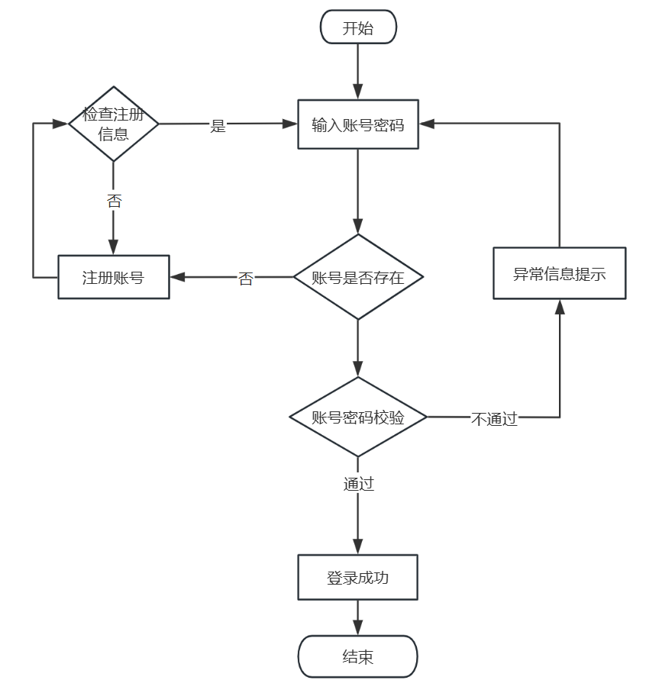

图4-3注册登录流程图

4.3.2 信息修改流程图
用户进入系统后，可对对应范围内的数据进行操作。以管理员为例，为了进行修改，他们首先需要进入修改信息界面。在这个界面上，用户可以输入新的信息数据。系统会进行数据的验证和判断，确保输入的信息是合法的。如果信息合法，系统将成功修改信息，并将更新后的数据保存到数据库中。如果信息不合法，系统将修改失败，并提示用户重新输入。如图4-4所示
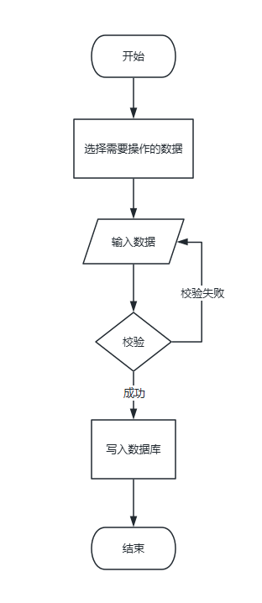
图4-4信息修改流程图

4.3.3 用户发布论文流程图
用户可以在系统进行论文成果的发布，用户可以选择两种类型的论文发布，一种是全体类型的论文，即整个系统的用户都可以搜索到该论文。另一种则是团队论文，团队论文只可以在团队页面种查询到。该流程的流程图如图4-5所示
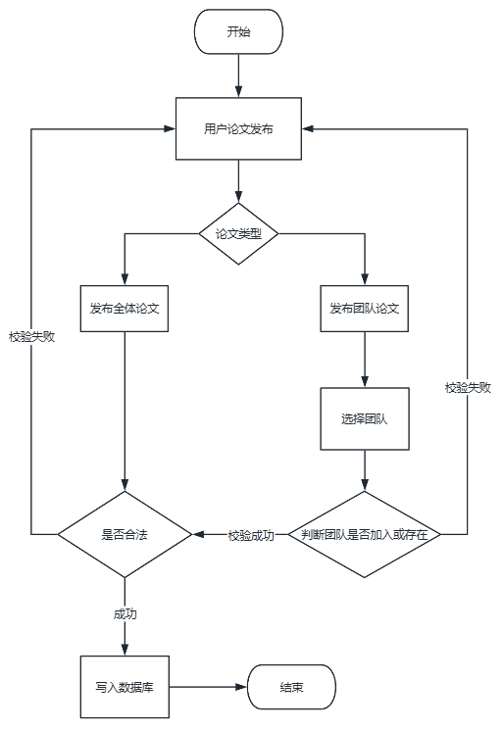
图4-5 用户发布论文流程图

4.3.4 学生加入团队流程图
学生进入系统后，如果没用加入团队，可以进行团队的加入，学生选择对应的团队，可以申请加入该团队。当学生加入到团队时，教师端会收到学生的申请，教师端处理申请后，既可决定该学生是否进入团队。如图4-6所示
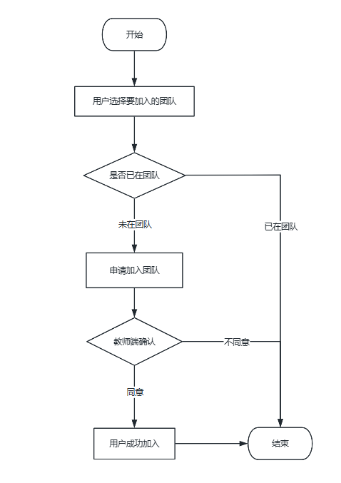

图4-6学生加入团队流程图

4.3.5 老师发布公告流程图
老师进入系统后，可以进行公告的发布，发布的公告有两种类型，全体和团队公告。与论文类型同理，团队的公告只可以在对应的团队里才可以查看到。而全体的公告则可以系统中的每个用户都可以查看到。如图4-7所示
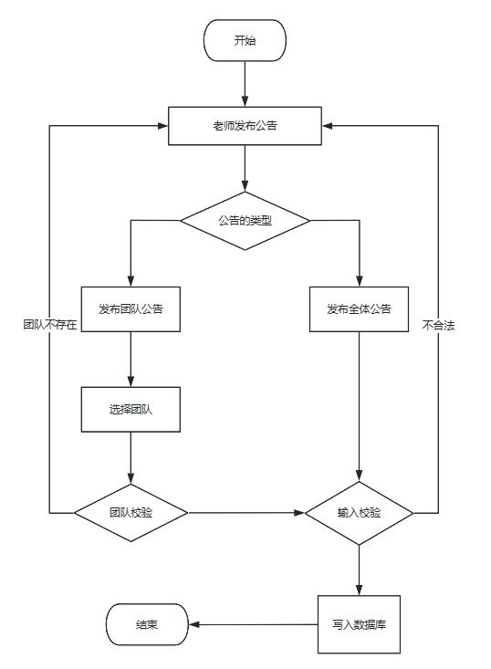

图4-7老师发布公告流程图

4.3.6 学生工作汇报流程图
学生在加入团队后，可以给团队内的领导汇报工作，学生发送了工作汇报后，教师端会有学生的工作汇报记录，并且教师绑定的邮箱可以收到学生发送的邮件信息。如图4-8所示
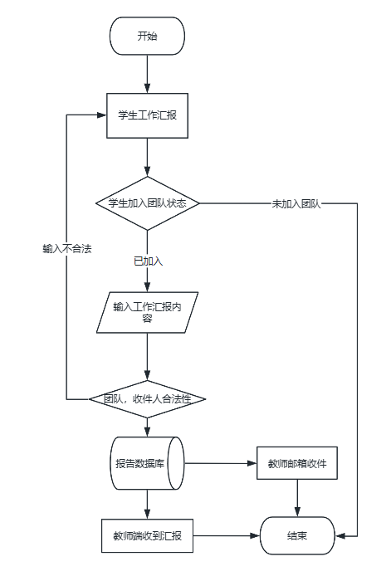

图4-8学生工作汇报流程图

4.3.7 站内搜索
用户进入系统后，可以对系统的教师，团队，论文，新闻进行搜索，搜索到对应内容后，系统将返回对应数据，用户点击可以查看对应数据的详细内容。如图4-9所示
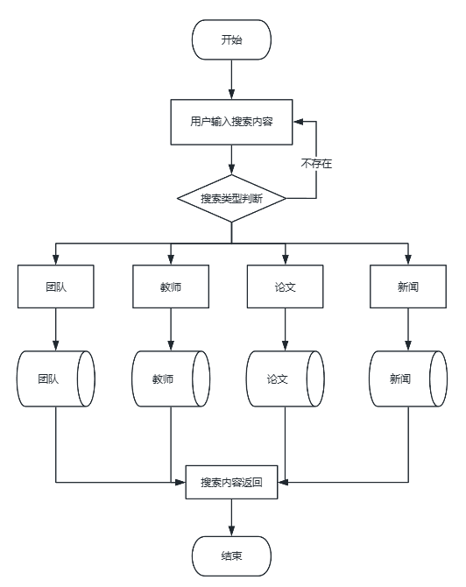

图4-9站内搜索流程图

4.4系统开发环境
后端代码编译器：IntelliJ IDEA 2024.1.4
JDK使用版本：
Spring Boot：使用2.4.5版本；
Mysql：使用5.7.20版本；
Visual Studio Code: 1.111.1版本
Vue.js: 使用版本 3.5.26版本
软件开发操作系统：使用微软Win11系统

4.5系统主要功能实现

4.5.1 用户注册登录
用户在账号密码输入框输入账号密码，系统校验成功后，则成功进入系统。反之会提示错误。注册需要用户输入账户基本信息，注册成功后即可使用该账号登录使用系统。如图4-10 ，4-11所示
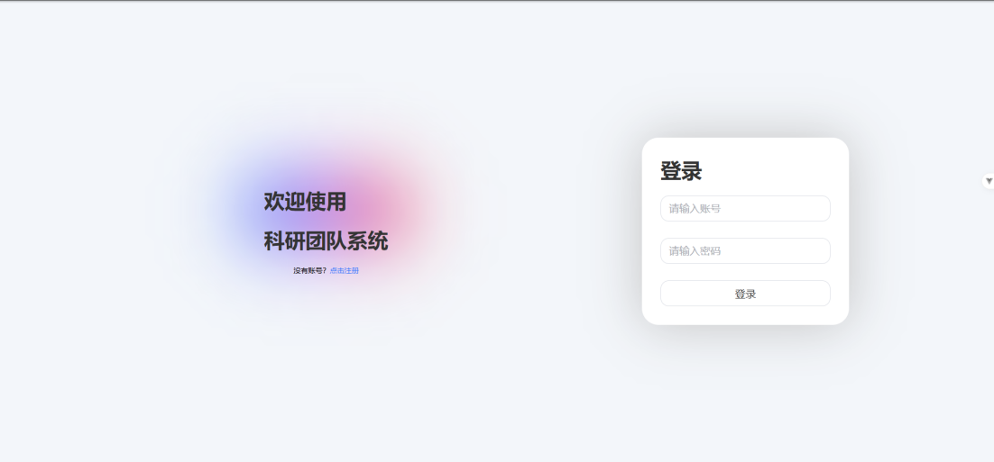
图4-10 系统登录界面

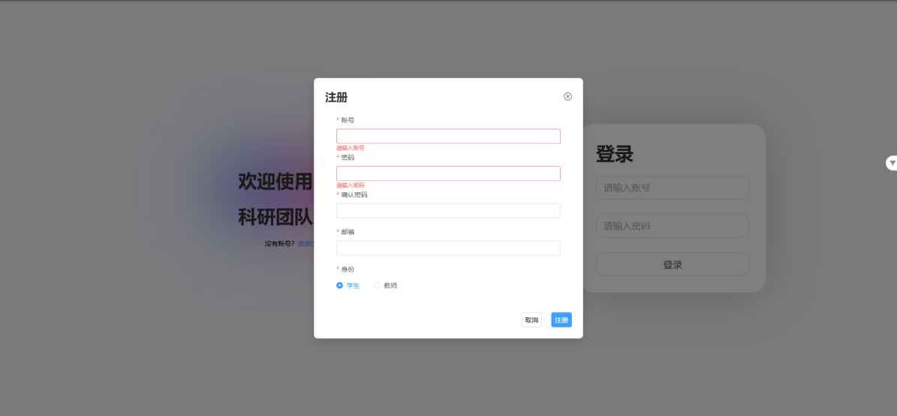

图4-11系统注册弹窗

4.5.2 学生加入团队
当学生搜索到想要加入的团队时，进入团队页面，可以申请加入该团队。如图 4-12所示
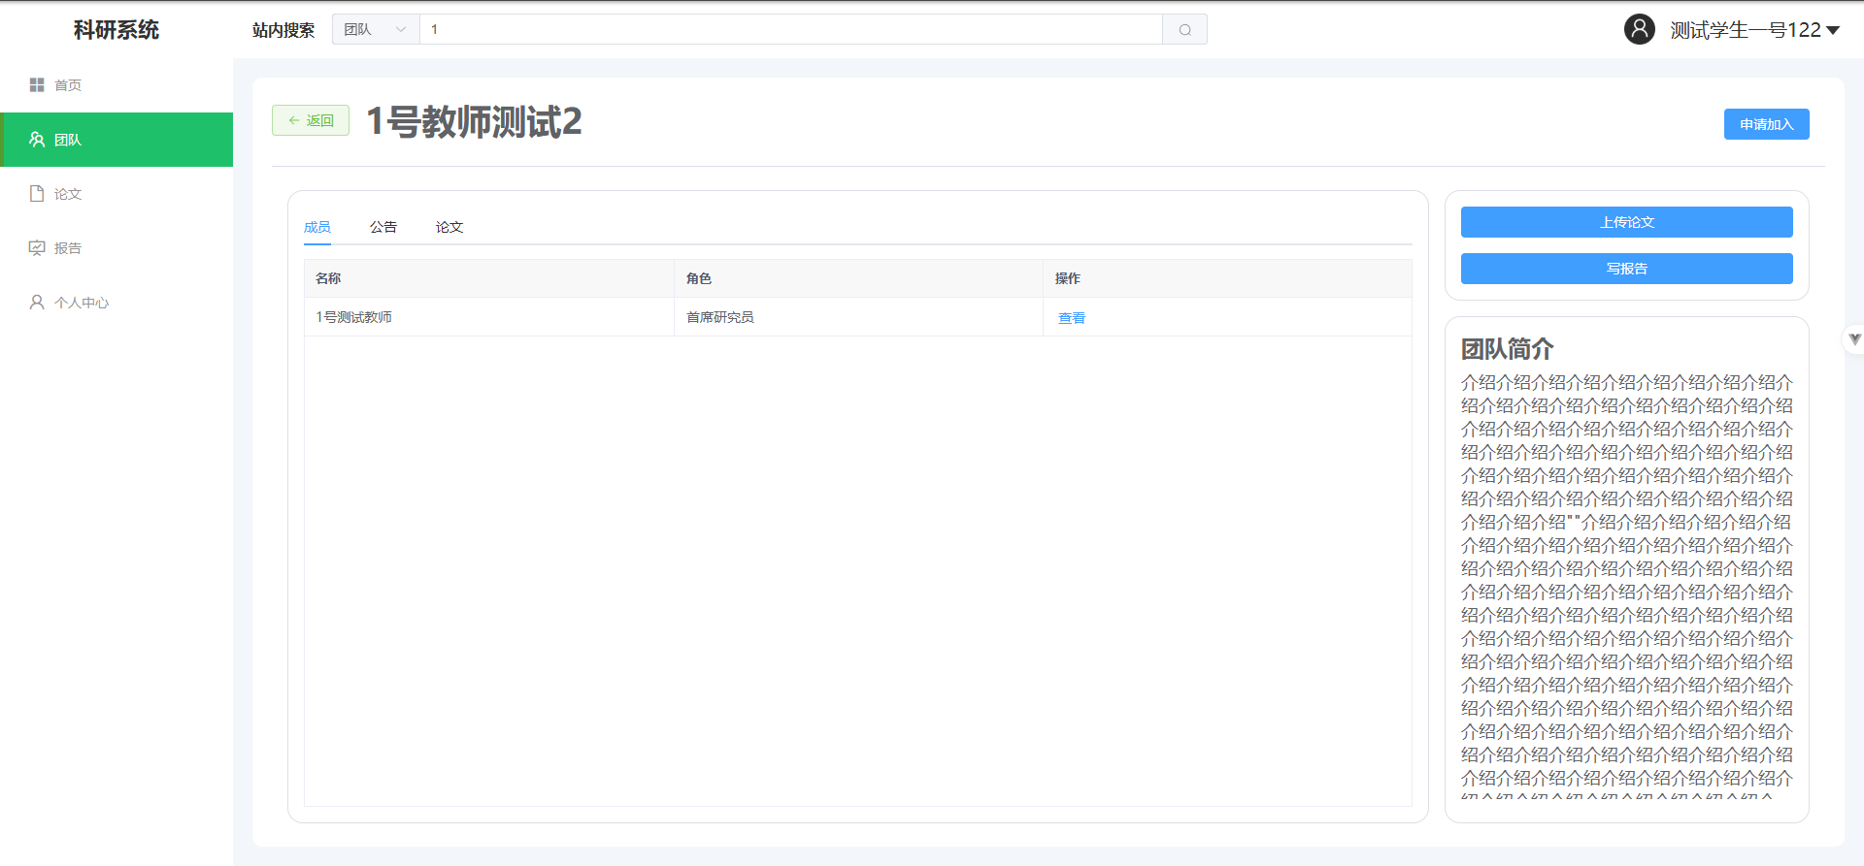

图 4-12学生加入团队界面

4.5.3 用户发布论文
在该系统中，用户可以发布自己的论文成果在系统里，可以选择论文的类型，一种是仅供团队成员下载的论文，一种则是全体成员都可以下载的论文。如图4-13所示
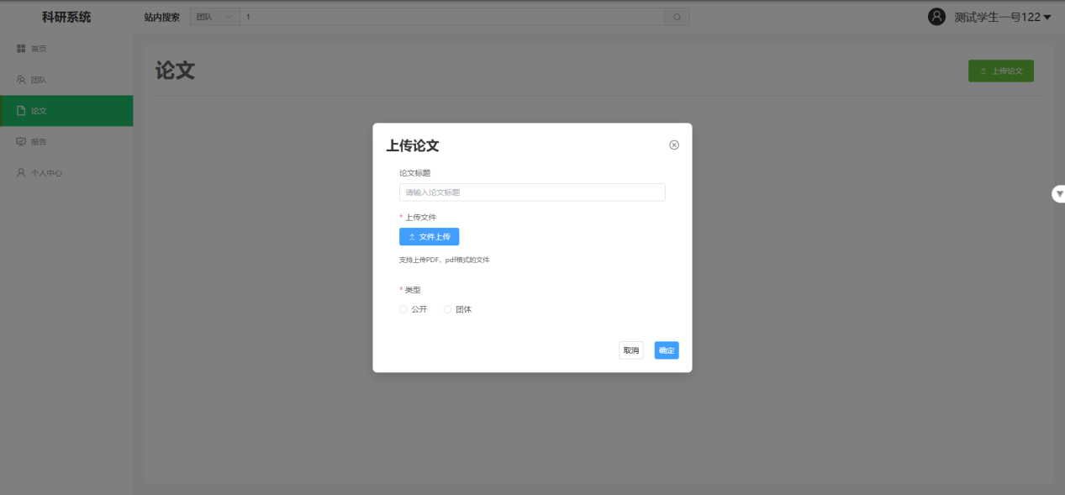

图4-13用户上传论文页面

4.5.4 教师发布公告
在系统的教师端，教师可以进行公告的发布，发布公告后，团队公告可以在团队界面里给团队成员查阅，全体公告则系统所有人都能看到。如图4-14所示
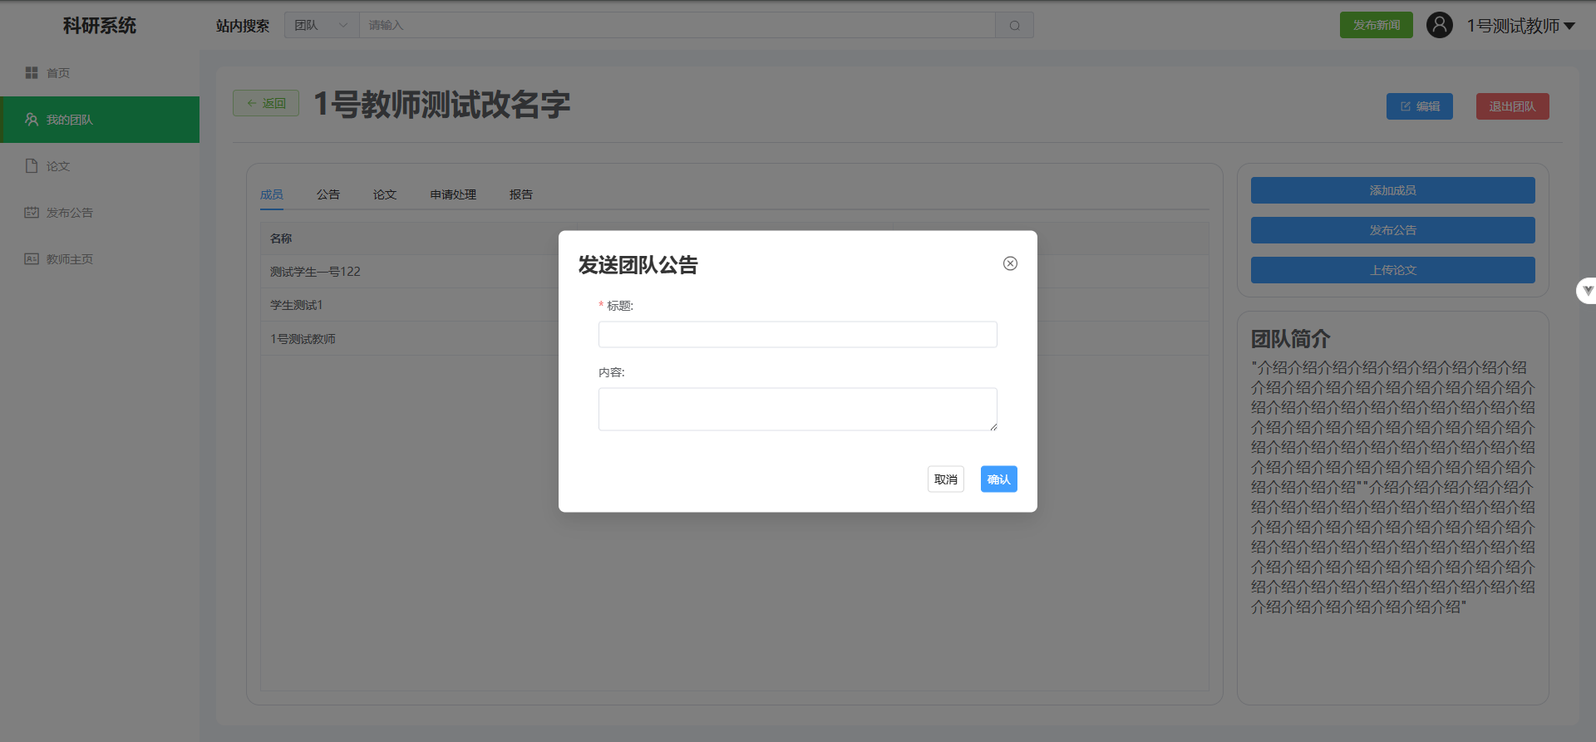

图4-14 教师发送公告

4.5.5 学生工作汇报
当学生加入了团队后，学生可以给团队的领导发送工作汇报，教师绑定的邮箱会收到邮件，系统里也能查看到学生发送的汇报记录。如图4-15， 4-16所示
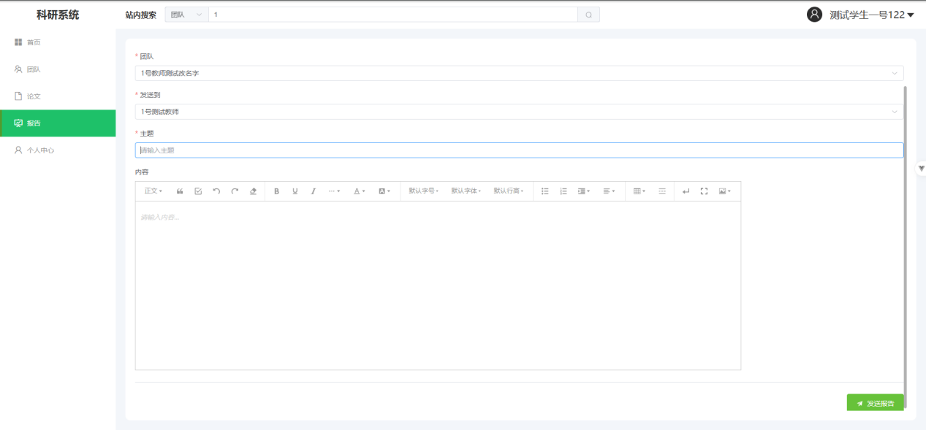
图4-15学生发送工作汇报

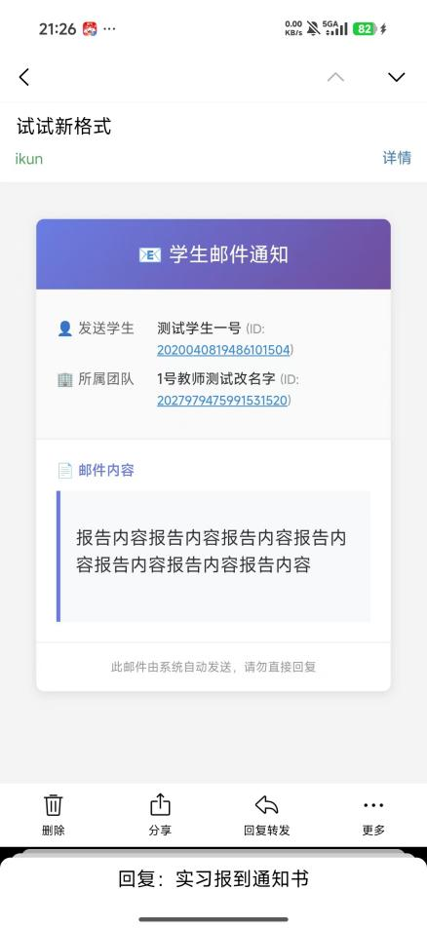

图4-16教师收到系统发送的学生邮件

4.5.6 站内搜索
用户可以通过系统顶部搜索栏进行对应类型数据的信息检索，选择对应的类型，输入关键词进行信息搜索。如图4-17所示
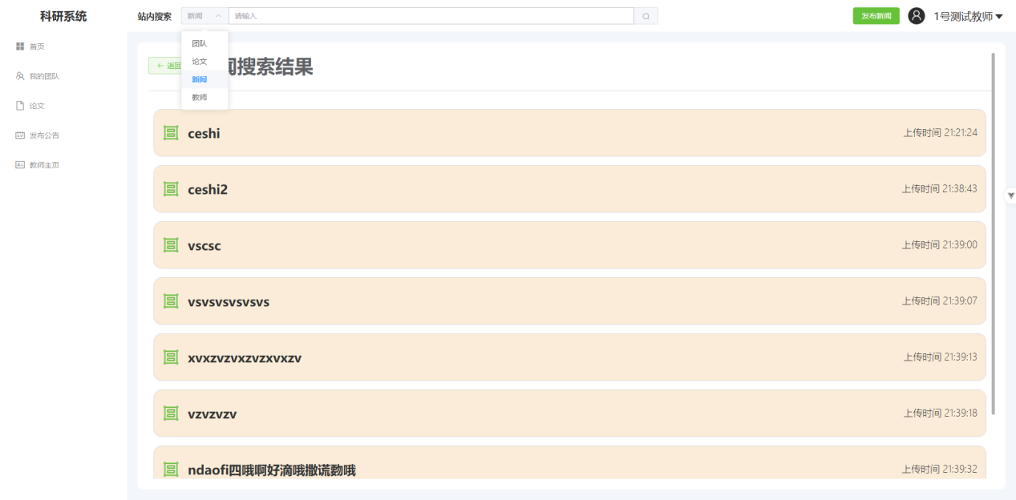

图4-17站内搜索功能

4.5.7 系统信息修改
管理员登录系统后，会进入系统的后台管理界面。可以对数据库的各种信息进行CRUD，如用户，团队，团队成员，论文，公告，新闻，报告进行管理。如图4-18所示
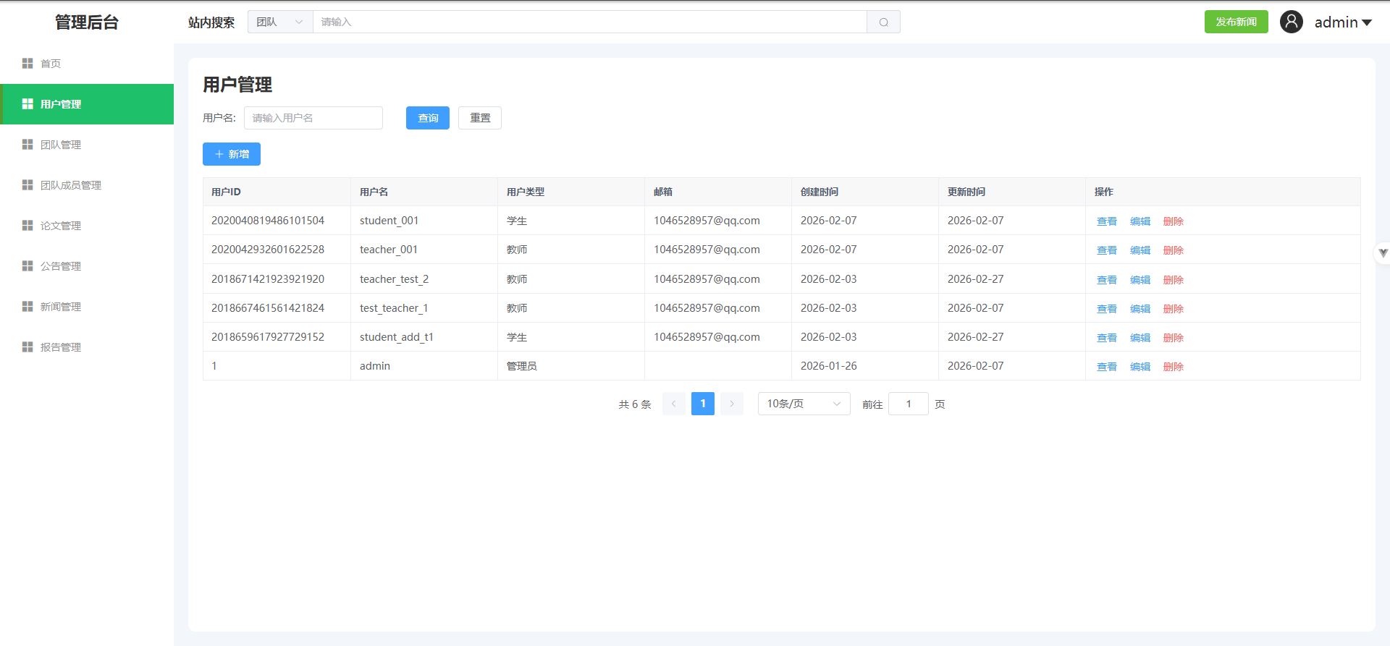

图4-18系统信息修改

5.系统测试

5.1测试目的
本次对基于 Web 的科研团队信息管理系统开展测试，核心是验证系统是否契合前期功能、性能、安全性等设计需求，保障系统能稳定、高效、准确地支撑高校科研团队的日常协作与信息管理工作，为系统正式上线运行提供可靠依据。具体测试目的包括：
功能验证：检测系统各模块（注册登录、成员管理、论文流转、工作汇报、站内搜索等）功能是否按设计实现，管理员、教师、学生各角色权限是否精准匹配，学生加团队、论文发布、汇报审批等核心业务流程是否顺畅无逻辑漏洞。
性能验证：检验系统在不同操作场景下的响应速度、接口处理能力是否达到性能指标要求，验证系统在多用户同时操作时的运行稳定性，避免出现卡顿、超时、页面崩溃等问题。
数据与安全验证：验证系统数据增删改查操作的准确性，确保数据存储、传递无丢失、错乱；检测权限控制的严格性，防止越权操作、非法访问，保障用户信息、科研成果等数据安全。
易用性与兼容性验证：检查系统界面交互是否友好、操作流程是否符合用户使用习惯，同时测试系统在主流浏览器中的适配性，确保不同环境下操作无异常。
问题排查与优化：通过测试发现系统开发中的功能缺陷、性能瓶颈等问题，分析问题根源并记录，为系统后续的修复、优化提供具体依据，提升系统整体使用体验

5.2测试方法
为确保系统各项功能与性能指标满足设计要求，本次测试采用黑盒测试为主、辅以部分白盒测试的策略，结合手动测试与自动化测试工具，对系统进行全面验证。具体方法如下：
单元测试：针对后端核心业务模块（如用户登录、论文发布、工作汇报等）编写JUnit单元测试用例，验证各方法在独立环境下的逻辑正确性与异常处理能力。
集成测试：在前后端联调环境下，对模块之间的接口调用与数据交互进行测试，重点关注RESTful API的响应状态、数据格式一致性及跨域请求的稳定性。
功能测试：依据需求用例，模拟管理员、教师、学生三类角色的实际操作流程，逐一验证注册登录、成员管理、论文流转、公告发布、工作汇报、站内搜索等核心功能是否按设计正确执行。
回归测试：在每次功能修复或迭代后，对已有核心功能进行回归验证，确保新代码未引入原有功能异常。

5.3测试项目
本次测试项目分模块进行，分为用户登录注册，成员管理，团队管理，论文管理，公告管理，工作汇报，教师主页，站内搜索，后台管理这些模块进行测试。测试结果如下表 10所示
表10 测试项目用例

模块 | 测试项 | 操作步骤 | 预期结果 | 实际结果
用户登录注册 | 用户注册 | 1. 点击注册按钮  2. 填写用户名、密码、邮箱等信息  3. 点击提交 | 注册成功，跳转至登录页面 | 与预期一致
 | 用户登录 | 1. 输入正确用户名密码  2. 点击登录 | 登录成功，进入系统首页 | 与预期一致
 | 登录失败处理 | 1. 输入错误密码  2. 点击登录 | 提示“用户名或密码错误”，停留登录页 | 与预期一致
成员管理 | 管理员查看用户列表 | 1. 管理员登录  2. 进入后台管理→用户管理 | 显示所有用户信息列表，支持分页 | 与预期一致
 | 管理员修改用户角色 | 1. 在用户列表选择用户  2. 修改角色为教师/学生/管理员 | 角色修改成功，数据库同步更新 | 与预期一致
团队管理 | 学生申请加入团队 | 1. 学生登录  2. 搜索团队  3. 点击申请加入 | 申请提交成功，教师端收到申请通知 | 与预期一致
 | 教师审批加入申请 | 1. 教师登录  2. 查看团队成员申请  3. 点击同意/拒绝 | 学生状态更新为已加入/已拒绝 | 与预期一致
论文管理 | 用户发布论文 | 1. 登录系统  2. 进入论文管理→发布论文  3. 填写论文信息，选择类型（全体/团队）  4. 提交 | 论文发布成功，在对应范围可见 | 与预期一致
 | 论文下载权限控制 | 1. 团队成员登录  2. 下载团队论文  3. 非团队成员尝试访问 | 团队成员可下载，非团队成员无权限 | 与预期一致
公告管理 | 教师发布公告 | 1. 教师登录  2. 进入公告管理→发布公告  3. 选择全体/团队公告  4. 填写内容并发布 | 公告发布成功，目标用户可查看 | 与预期一致
 | 公告可见性验证 | 1. 学生登录  2. 查看公告列表 | 仅显示全体公告及所在团队的团队公告 | 与预期一致
工作汇报 | 学生发送工作汇报 | 1. 学生登录  2. 进入工作汇报→选择团队和教师  3. 填写汇报内容并提交 | 汇报提交成功，教师端收到记录 | 与预期一致
 | 邮件通知验证 | 1. 学生提交汇报  2. 查看教师邮箱 | 教师绑定的邮箱收到汇报邮件 | 与预期一致
 | 教师查阅与批注 | 1. 教师登录  2. 查看汇报记录  3. 填写批注 | 学生端可查看批注内容及已读状态 | 与预期一致
教师主页 | 教师编辑个人信息 | 1. 教师登录  2. 进入个人主页→编辑资料  3. 修改头像、职称、经历等信息 | 信息更新成功，前台展示更新后内容 | 与预期一致
站内搜索 | 多类型检索 | 1. 在搜索框选择类型（教师/团队/论文/新闻）  2. 输入关键词搜索 | 返回符合条件的结果列表 | 与预期一致
 | 详情查看 | 1. 点击搜索结果中的条目 | 跳转至对应详情页 | 与预期一致
后台管理 | 管理员数据维护 | 1. 管理员登录  2. 进入各管理模块  3. 执行增删改查操作 | 数据操作成功，数据库同步更新 | 与预期一致

总结与展望
本研究依托 Vue3 与 SpringBoot 技术栈开发完成基于 Web 的科研团队信息管理系统，成功实现信息共享、工作汇报、成果管理等核心功能，有效解决了高校科研团队信息发布碎片化、成员沟通低效、成果归档分散等行业痛点。系统在功能实现的基础上，兼顾前端页面的美观性与交互性优化，提升了不同角色用户的操作体验，为科研团队的日常协作、信息管理与知识沉淀提供了实用的技术解决方案。未来可基于现有系统架构，进一步拓展功能模块、优化性能指标，结合科研团队的实际使用需求进行迭代升级，让系统的适配性和实用性得到进一步提升。并可以考虑加入大模型的能力，提升用户搜索体验。使搜索的内容可以根据用户的关键词的意思来进行数据匹配。在本次项目开发中，显著的提升了我的专业技能，使我的开发能力得到了进一步的提升。

参考文献：
[1]尹冰晶.基于Web技术的科研项目信息管理系统设计研究[J].昆明冶金高等专科学校学报,2015,31(03):65-72.
[2]杨艺,唐灿.基于Web科研信息管理系统的设计与实现[J].重庆工商大学学报(自然科学版),2008,(05):521-524.
[3]鲍盛峰.科研信息发布分享平台的设计与实现[D].浙江工业大学,2016.
[4]谭志超,基于Java的软件开发程序设计优化管理系统V1.0.湖北省,武汉东湖学院,2022-01-01.
[5] 余亚杰. 基于Java的web前端设计管理系统. 湖北省, 武汉东湖学院, 2021-02-01。
[6]李程,胡五音.Java编程语言在计算机软件开发中的应用[J].电子技术,2024,53(03):66-67.
[7]朱金波.Java编程语言在计算机软件开发中的应用优势分析[J].信息记录材料,2023,24(05):68-70.DOI:10.16009/j.cnki.cn13-1295/tq.2023.05.062.
[8]秦冬.浅析Vue框架在前端开发中的应用[J].信息与电脑(理论版),2024,36(13):61-63.
[9]霍福华.“Vue+Spring Boot+MyBatis”技术应用探讨[J].企业科技与发展,2025,(10):76-81.DOI:10.20137/j.qykjyfz.45-1359/t./20251010.014.
[10] 曹嵩彭, 王鹏宇. 浅析Java语言在软件开发中的应用[J]. 信息记录材料, 2022, 23 (03): 114-116。

致 谢
行文至此，不知不觉大学四年已接近尾声，感谢这些时间来给予我帮助的给位良师益友。感谢进行毕业论文撰写和项目开发时导师的悉心教导，指正了我项目里的不足之处。
感谢院校为我提供了良好的学习研究环境和丰富的学术资源，为系统开发和论文研究奠定了坚实的基础；同时感谢教研室的各位老师，在课程学习和科研实践中，他们的传道授业解惑，让我积累了扎实的专业知识，拓宽了研究视野。
最后，我要向我的家人致以最真挚的感谢，他们始终给予我无私的关爱、理解与支持，是我安心完成学业和研究工作的坚强后盾，他们的鼓励和陪伴，让我能够直面挑战、勇往直前。
本研究虽已完成，但其中仍有诸多不足，未来我将带着各位的期许与教诲，在专业领域继续深耕细作、不断探索，以更扎实的学识和更务实的态度，迎接新的挑战，不负众望。

